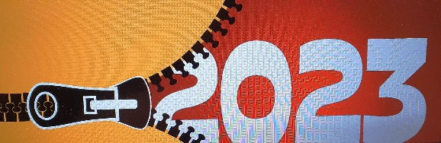
En 2023,

Qu’à vos oreilles se poursuivent les tirs nourris de louanges adorables autant que méritées.

Que les guerres des tranchées se limitent à la lutte pour les plus grosses parts du gâteau.

Que ne s’accroissent pas
les bombardements massifs de diktats liberticides par les tartarins imbus
des plateaux télé.

Que se multiplient les missiles d’émotions XXL sur votre avenir comblé.
Que les mines sautent de l’humeur joyeuse
à la félicité gourmande.

Que l’impérieux “arrête ton char” fasse seulement barrage aux insidieuses invasions de la soumission à la dictature du fais pas ci, fais pas ça.

Que se développent les fiers bataillons de l’espérance épanouie pour envahir durablement le champ du possible y prenant ses aises.

Que chaque jour refuse les restrictions de lumière émerveillée dans vos yeux avides de bonheur non torturé, non bequillé, non amputé, non violenté…

Amalia
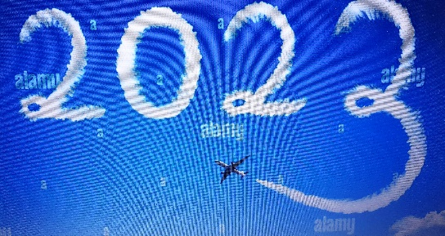

MÉDITERRANÉE

Peut-être parce que mon enfance
joue encore sur la plage
et, caché derrière les roseaux,
dort mon premier amour,
j’emporte ta lumière et ton odeur
partout où j’aime aller
et amoncelés sur ton sable,
je garde amour, jeux et peines.

Moi,

qui ai dans la peau la saveur
amère des pleurs éternels
qu'ont versé en toi cent peuples,
d'Algeciras à Istambul,
pour que tu peignes en bleu
leurs longues nuits d'hiver.

A force de mésaventures
ton âme est profonde et obscure.

A tes crépuscules rouges
mes yeux se sont habitués,
comme le détour au chemin...
Je suis chanteur, je suis menteur
j'aime le jeu et le vin,
j'ai l'âme d'un marin...

Que puis-je y faire, puisque je suis né
en Méditerranée…

Et tu t'approches et tu t'en vas,
après avoir embrassé mon village.
Jouant avec la marée,
tu t'en vas, pensant revenir.
Tu es comme une femme
toute embaumée de poix,
que l' on regrette et que l' on aime
que l’ on connaît et que l’on craint.

Ah...

Si un jour pour mon malheur
la grande Faucheuse vient me chercher,
poussez ma barque à la mer
avec le vent du levant automnal
et laissez la tempête
démonter ses ailes blanches.
Puis enterrez-moi, sans porter le deuil,
entre la plage et le ciel...

Sur le versant d'une montagne
plus haut que l' horizon.
Je veux avoir une belle vue.

Mon corps sera chemin,
je donnerai du vert au pins
et du jaune aux genêts....

Près de la mer.

Parce que je suis né
en Méditerranée...

Joan Manuel Serrat
Chanson de 1971

